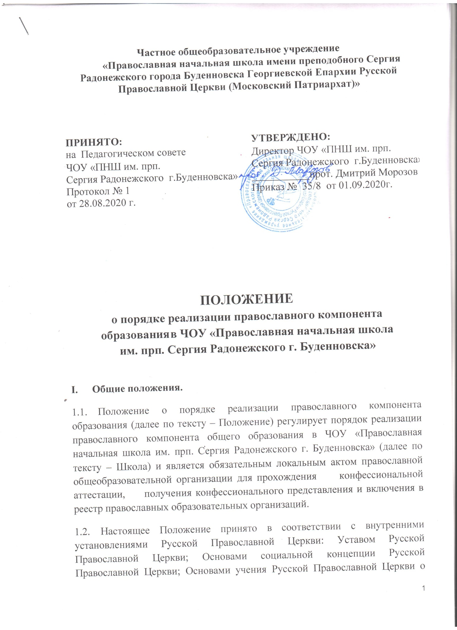

достоинстве, свободе и правах человека; О религиозно- образовательном и катехизическом служении в Русской Православной Церкви; Распоряжением Патриарха Московского и всея Руси Кирилла от 06.05.2014 № Р-01/12, которое возлагает на Синодальный отдел религиозного образования и катехизации (далее СОРОиК) полномочия предусмотренные ст. 87 Федерального закона «Об образовании в Российской Федерации» № 273-ФЗ в части общего образования; Стандартом православного компонента начального общего, основного общего, среднего общего образования и иными локальными актами Русской Православной Церкви, ОРОиК Георгиевской Епархии, Распоряжениями Правящего Архиерея Георгиевской Епархии.
  - Настоящее Положение принято на основе и в соответствии с международными правовыми актами и действующим законодательством Российской Федерации, в частности: Конвенцией о правах ребенка; Конституцией Российской Федерации; Федеральным законом № 273-ФЗ «Об образовании в Российской Федерации» от 29.12.2012 года; Федеральным законом N 124-ФЗ «Об основных гарантиях прав ребенка в Российской Федерации» от 24 июля 1998 г; Федеральным законом № 125-ФЗ «О свободе совести и религиозных объединениях» от 26.09.1997, Концепцией духовно-нравственного развития и воспитания личности гражданина России; постановлениями Правительства Российской Федерации, регулирующими отношения в сфере образования и иными нормативными правовыми актами.
  - Настоящее Положение принято в целях эффективной организации реализации Стандарта православного компонента общего образования путем совершенствования учебно - воспитательной и просветительской деятельности, обеспечивающих высокое качество образования в соответствии с ФГОС и требованиями, предъявляемыми Стандартом православного компонента.

Порядок реализации православного компонента образования
  - Православный компонент определяет содержание и организацию образовательного процесса в Школе и направлен на духовно-нравственное, социальное и личностное развитие обучающихся, что в рамках учебного заведения призвано содействовать формированию соответствующей образовательно-развивающей среды, православного уклада образовательного учреждения, способствующего решению задач православного образования и развития.
  - Реализация православного компонента образования в Школе в обязательном порядке обеспечивает выполнение Стандарта православного компонента начального общего образования. Реализация программ православного компонента допускается лишь при наличии конфессионального представления, выданного полномочным органом Русской Православной Церкви.
  - Православный компонент в основных образовательных программах общего образования в Школе реализуется следующими путями:
  - в обязательной части, определенной Федеральным учебным планом в рамках предметов ОРКСЭ (модуль Основы православной культуры);
  - в части учебного плана Школы, формируемой участниками образовательных отношений (факультативные занятия, внеурочная деятельность);
  - через интеграцию ОПК и содержание общеобразовательных предметов учебного плана Школы.
  - Реализация образовательных программ православного компонента общего образования должна учитывать возрастные и индивидуальные особенности обучающихся (творческие, эмоциональные, интеллектуальные и физические).
  - Обязательными вероучительными дисциплинами (учебные предметы православного компонента) в Школе являются: основы православной веры (культуры), церковнославянский язык, церковное пение.
  - Нормативный срок освоения программ православного компонента составляет:
  - начального общего образования - 4 года
2.7 Реализация православного компонента образования в Школе осуществляется на основании принятой Программы реализации Стандарта православного компонента общего образования. Для их реализации разрабатываются рабочие программы по предметам православного компонента в соответствии требованиями и рекомендациями СОРОиК РПЦ.
2.8. Рабочие программы по вероучительным дисциплинам должны
включать в себя:
  - пояснительную записку, в которой определяются цели и задачи обучения по данной программе
  - общая характеристика курса (предмета)
  - описание места учебного предмета (курса) в системе православного образования, в учебном плане,
  - требования к результатам освоения программы (личностные, метапредметные и предметные результаты освоения конкретного учебного предмета (курса, модуля);
  - содержание учебного предмета
  - тематическое планирование с определением основных видов учебной деятельности обучаемых;
  - планируемые результаты изучения предмета (курса)
  - описание ресурсного обеспечения преподавания предмета (курса).
  - В авторских рабочих программах допускается расширение тематических (дидактических) единиц, изменение логики построения курса, введение тем историко- культурной направленности, расширяющих восприятие вероучительного содержания через иллюстрирование образцами высокого искусства и художественного слова, исторической ретроспективой, осмыслением Православия в контексте православной цивилизации как исторического феномена. Авторские программы могут включать материал межпредметного содержания: параллельное изучение тем по Истории Древнего мира, Истории России, Литературе, Русскому языку (особенно полезно для развития грамотности детей, формирования языковой интуиции, языковой картины мира, национальной картины мира, изобразительному и музыкальному искусству, технологии).
  - Авторские (рабочие) программы должны быть согласованы с духовным попечителем Школы и епархиальным отделом религиозного образования и катехизации и утверждены приказом директора Школы.
  - Школа осуществляет материально-техническое (ресурсное) обеспечение реализации православного компонента образования, в том числе, предоставляет учебные кабинеты, библиотеку, имеющееся фоно-, видео- оборудование, информационные ресурсы и т.п.
  - Использование учебно-методического сопровождения и иных материалов в части религиозного (православного) компонента, не должны противоречить православному вероучению. Учебные материалы в части религиозного (православного) компонента должны пройти экспертизу СОРОиК РПЦ или Издательского совета Московской Патриархии.
  - Преподаватели вероучительных дисциплин православного компонента общего образования должны соответствовать требованиям Стандарта профессиональной деятельности педагога в сфере православного образования. Преподаватели вероучительных дисциплин проходят аттестацию в соответствии с требованиями действующего законодательства Российской Федерации или локальными актами полномочного органа Русской Православной Церкви.
  - Настоящее Положение принимается педсоветом Школы, утверждается приказом директора. При наличии в локальных актах РПЦ требования о согласовании настоящего Положения с органами управления, отделами РПЦ Положение должно пройти соответствующее согласование в установленном полномочном органе управления, отделе РПЦ.

